**Hardver és szoftver teszt**

* Required

Email address *

[k73243049339@ktch.hu](mailto:k73243049339@ktch.hu)

Név *

**Lászlóné Talián**

Mennyi 8 MB pontos értéke? *

1 point

X 8192 KB

8192 Byte

1 Bit

2 TB

Melyik kimeneti egység az alábbiak közül? *

1 point

billentyűzet

szkenner

X nyomtató

érintőképernyő

Melyik bemeneti egység? *

1 point

USB port

X egér

monitor

hangszóró

Mi az, ami a CPU része? *

1 point

X ALU

AGP foglalat

Power Bank

Buszrendszer

Melyik memória és melyik háttértár? *

6 points

Memória: RAM, ROM

Háttértár:

CD lemez

Winchester (Merevlemez)

Floppy lemez

Pendrive

CD lemez

Pendrive

Melyik állítás igaz a RAM-ra? *

1 point

háttértároló a számítógépben

X véletlen elérésű memória

csak olvasható memória

mindhárom

Melyik operációs rendszer az alábbiak közül? *

1 point

URL

LAN

X LINUX

ROFL

Milyen színű lézerrel írják a DVD-t? *

1 point

lila

zöld

kék

X vörös

Melyik állítás igaz? *

1 point

A számítógép 10-es számrendszerben számol.

Az adattárolás alapegysége a KiloByte.

X Az operációs rendszer a számítógép alap, működtető programeleme.

A számítógép működéséhez nincs szükség alaplapra.

Ki fejleszti a Chrome böngészőt? *

1 point

Apple

Microsoft

X Google

Egyik sem

Minek a rövidítése az LCD? *

1 point

Light Crysis Display

X Liquid Crystal Display

Liquid Crysis Display

Light Crystal Display

Melyik nem processzorgyártó cég? *

1 point

Intel

AMD

Motorola

X CNN

Hogyan helyezkednek el a DVD-n az adatok? *

1 point

Koncentrikus körökben

X Spirálisan

Négyzet alakban

Függőlegesen

Kit nevezünk a számítógép atyjának? *

1 point

Bill Gates

Mark Zuckerberg

X Neumann János

Teller Ede

Mi jellemző a shareware programokra? *

1 point

Forráskódjuk megismerhető

Korlátlanul használhatók

X Ingyenesek

Forráskódjuk módosítható

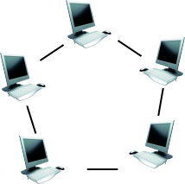

Milyen hálózati topológia látható a képen?

1 point

ötszög

X gyűrű

sín

csillag

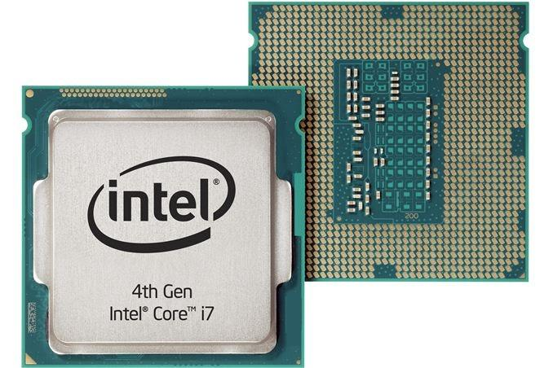

Mi látható a képen?

1 point

X processzor

alaplap

memória

egyéb

Melyik vírusirtó program?

1 point

OneHalf

X Avast

Pagemaker

egyik sem

Mi a bit?

1 point

számítógép program

memória a programrészek és adatok előzetes beolvasására

központi feldolgozóegység

X információ alapegysége (0 vagy 1)

Mi az a DPI?

1 point

a számítógép összes műszaki berendezése

X felbontás mértékegysége nyomtatóknál

véletlen hozzáférésű, írható-olvasható memória

kis méretű nagyon gyors memória a processzorban

Mi a Cache?

1 point

fájlkezelő alkalmazás

X memória a programrészek és adatok előzetes beolvasására

csak olvasható memória

vírusirtó program

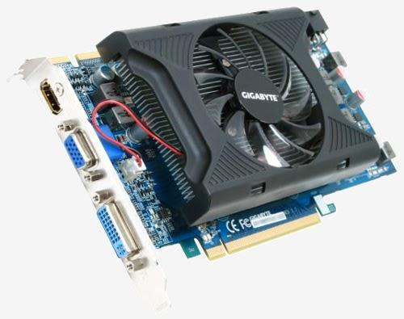

Mi látható a képen?

1 point

hangkártya

merevlemez

X videokártya

RAM modul

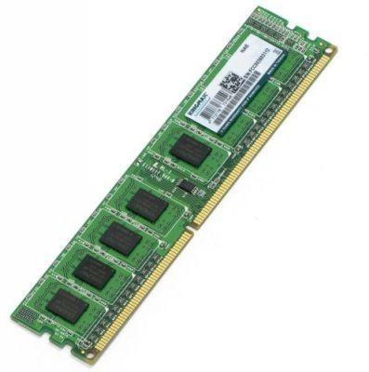

Mi látható a képen?

1 point

pendrive

winchester

X memória modul

hálózati kártya

Melyik típusa nem létezik a számítógépvírusoknak?

1 point

Boot

Program

Trójai

X Windows

A számítógépvírusok melyik fajtája ágyazódik be általában a .COM és .EXE kiterjesztésű fájlokba?

1 point

Program

X Makro

Féreg

Trójai

Melyik állítás nem igaz az operációs rendszerekre?

1 point

Kezeli a gépi erőforrásokat.

X Biztosítja a párbeszédes kapcsolattartást a felhasználóval.

Gondoskodik a számítógépvírusok eltávolításáról.

Jelzi és kezeli a működési zavarokat.

Melyik nem CPU foglalat?

1 point

PGA

LGA

X VGA

BGA

A háttértárak mely típusa nem létezik?

1 point

mágneses elven működő

optikai elven működő

X gázplazmás elven működő

félvezető alapú

Melyik nem nyomtató típus?

1 point

Mátrix

Hő

Lézer

X Réteg

Mi nem tartozik a Neumann-elvek közé?

1 point

soros utasítás végrehajtás

teljesen elektronikus működés

X 10-es számrendszer használata

belső memória használata

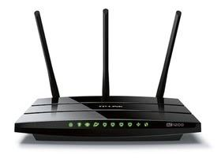

Mi látható a képen?

1 point

X Wifi router

Set-top box

Rádiós ébresztőóra

Egyéb

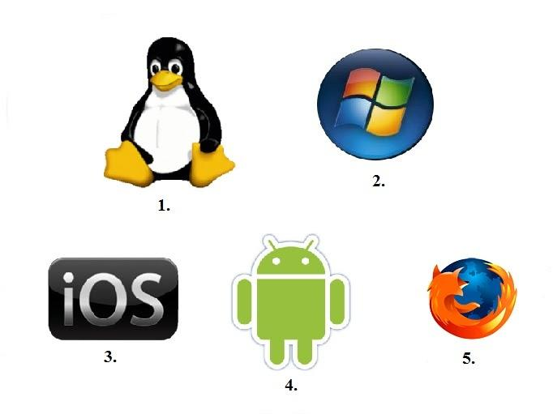

A képen látható logók közül, melyik az, ami nem operációs rendszernek a logója?

1 point

1.

2.

3.

4.

X 5.

A "kakukktojás" logó minek a szimbóluma?

1 point

képszerkesztő program

X internet böngésző program

fájlkezelő program

szövegszerkesztő program

Melyik állítás igaz?

1 point

A szerver-kliens típusú hálózatokban az alkalmazói programok a szerver gépen futnak.

A munkaállomások azok a számítógépek, amelyek a többi gép számára szolgáltatásokat nyújtanak.

X A lokális hálózatban az eszközök a hálózat fizikai kialakítására telepített kábelen (vagy más átvivő közegen keresztül) kapcsolódnak egymáshoz.

Az IP cím 4 egész számból áll (pontokkal elválasztva), ahol a számok 0 és 999 közöttiek.

Page 1 of 1

Never submit passwords through Google Forms.

This content is neither created nor endorsed by Google. [Report Abuse](https://docs.google.com/forms/u/0/d/e/1FAIpQLSfJI3cfRGyPpMRTot26_qyyUyr7HjFjYHhoehvE0khZqVnKxg/reportabuse?source=https://docs.google.com/forms/d/e/1FAIpQLSfJI3cfRGyPpMRTot26_qyyUyr7HjFjYHhoehvE0khZqVnKxg/viewform?hr_submission%3DChgI8ZegvnUSEAjblJ6TsQQSBwjF64CazQQQAQ) - [Terms of Service](https://policies.google.com/terms) - [Privacy Policy](https://policies.google.com/privacy)

Google